雲解像非静力学モデルによってシミュレートされた地球温暖化時の気候に
おける梅雨前線の変化
吉崎正憲¹、室井ちあし¹、金田幸恵²、若月泰孝²、安永数明²、橋本明弘²、加藤輝之¹、
栗原和夫¹、野田彰¹、楠昌司¹
^{１}気象研究所、^{２}地球科学技術総合推進機構

1. はじめに
地球温暖化は近未来の人類や地球の環境にとって重要かつ緊急な問題であり、その解明は科学的に定量的に行われるべきである。そのために、文科省のサポートを受けて、気象庁・気象研究所・地球科学技術総合推進機構では「高精度・高分解能気候モデルの開発」のプロジェクトを2002年から立ち上げて実施した。そこでは二つの大きな目的があり、一つは水平分解能20kmの全球モデル（GCM）と数kmの領域雲解像非静力学モデル（NHM）の開発であり、二つはそれらを使った地球温暖化時の台風や梅雨前線の変化の研究、である。
この研究を推進するにあたって、二つのサブグループ（GCMとNHM)を作った。まずGCMサブグループが全球モデルを作り、全球の数値実験を実行した。次に、NHMサブグループがGCMのデータを用いて東アジア域の数値実験を実行した。さらに、二つのモデルの結果を用いて、観測値と現在気候の数値実験の結果を比較したり、数値実験間では地球温暖化時と現在気候との差を調べたりした。 ここではおもにNHMサブグループの成果を中心に話題を提供したい。

2. GCMによる結果
CO₂排出シナリオとして、2080 – 2099年にCO₂量が現在の２倍程度になるA1Bシナリオを用いることにした。ここでは大気の方を詳細に見るために、海面水温（SST）や地中温度は、解像が粗い（約270km）大気海洋結合モデルから得られた気候値を下部境界条件として与えることにした(Yukimoto and Noda, 2002)。SSTとして、季節内振動は与えたが年々振動は無視した。
現在気候と地球温暖化時の気候に関して、GCMを用いて10年間のタイムスライス実験を実行した。現在気候に関して、GPCPやCMAPの全球降水気候データと比較して、（熱帯域は多少大きいが）全般的に良く一致した。地球温暖化時の気候では、現在気候に比べて、地上温度（T_{a}）は高緯度陸域で大きくなり、全球平均のT_{a} は約2.5度も上がった。降水量に関してはSSTの水平パターンにしたがって必ずしも増減することはなかった。地球温暖化に伴う熱帯低気圧の変化を調べると、（北大西洋を除いて）全球的に発生数は減少することがわかった。しかし、熱帯低気圧の強度は増加する傾向を示した。なおGCMグループの報告についてはNoda et al. (2004)を参照されたい。

3. NHMによる結果－梅雨前線の活動
3-1 NHMのフレーム
NHMの初期値および側面境界値は、GCMの結果をワンウェイで取り込んだ。GCMとNHMをスムーズにカップルさせるために、移動性の大規模スケールの低気圧等の水平位相
--------------------------------------------------------------------------------
連絡先：気象研究所
〒305-0052 茨城県つくば市長峰1-1
E-mail: myoshiza@mri-jma.go.jp.
差を小さくする必要がある。ここでは、両モデルをスペクトル展開して、大規模場はGCMから、小規模場はNHMから使うというスペクトル境界カップリング（SBC）法を採用した。SBC法は5kmの高度以上の水平風と温度について20分毎に用いた。また雲物理過程の改良として、雲水と雨水について混合比と数密度を用いる２－モーメント法を使った。NHMの水平解像度は5kmであり、水平格子800 X 600(4000km X 3000km)で、鉛直には48層(最上層は約22km)とした。計算領域はポーラステレオ座標系（第１図）を用いた。40日間NHMを実行するのに、30ノードの地球シミュレータを用いて、約64時間かかった。

第１図 NHMの計算領域および地形。解析は白線で囲まれた領域で行った。

3-2 ７月における降水量の比較
NHMで６月と７月の２ヶ月10年分を計算した。地球温暖化時の気候と現在気候との梅雨前線の変化を眺めると６月の方が小さかったので、ここでは７月の変化について述べる。
第２図上図に、現在気候における７月の降水量の水平分布を示す。左図にGCM、右図にNHMの結果を示す。左図の東アジアに注目すると、長江～東シナ海～西日本～朝鮮半島には多くの降水が見られ梅雨前線があることがわかる。これらの降水量はGPCPやCMAPの気候値と良く対応した。また右図を見ると、NHMはGCMの結果を側面から取り入れるために両者ともよく似たパターンを示すが、NHMの方が解像は良いために、水平構造は細かく最大降水強度も大きくなることがわかった。
一方、第２図下図に地球温暖化時の気候と現在気候との降水量の差の水平分布を示す。上図と同様に、左図はGCM、右図はNHMの結果である。ここで右図だけに注目すると、降水量の正のアノマリーが長江～東シナ海～南日本にかけて見られ、九州南部では6 – 7 mm day⁻¹まで達した。また朝鮮半島～北日本では負のアノマリーが見られ、朝鮮半島.北部で-4 mm day⁻¹であった。
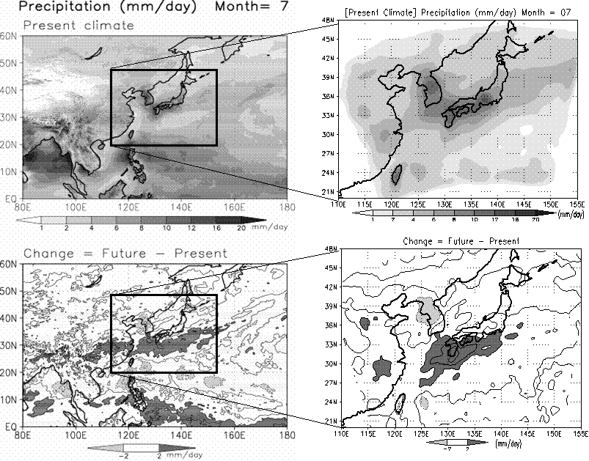
第２図 （上図）現在気候における７月の降水量の水平分布。左図はGCM、右図はNHMの結果を示す。（下図）地球温暖化時の気候と現在気候との降水量の差の水平分布。左図はGCM、右図はNHMの結果を示す。スケールの単位はmm day⁻¹である。

3-3 梅雨の入りと明け
地球温暖化時の気候で降水量に増減が見られるのはどうしてだろうか？それを調べるために、「梅雨入り」や「梅雨明け」という指標で降水の時間変動を眺めてみる。
第３図はある年の降水量の時間-緯度断面図である。上図は現在気候、下図は地球温暖化時の気候を表す。梅雨入りを眺めると、両者とも似たような頃に梅雨入りしている。ところが、梅雨明けに関しては、現在気候では７月中旬に梅雨明けが見られるのに対して、地球温暖化時の気候では７月末になっても梅雨前線が南日本に停滞して梅雨明けしていない。こうした傾向は10年間のシミュレーションでしばしば見られ、このために第２図のように、南日本では降水量が多く北日本では少ないということになる。

第３図 （上）現在気候と（下）地球温暖化時の気候における130E-135Eで平均した降水量の時間-南北断面図。

3-4 日本域で見た降水量と豪雨の頻度
現在気候におけるNHMの降水量を観測値と比較するために、観測値としてレーダーアメダス解析雨量を使うことにした。レーダーアメダス解析雨量は日本域だけしか利用できないので、第４図(c)に示すように、比較する領域はall (日本全域)、SW(南西諸島)、KS（九州）、CJ(中央日本)、EJ（東日本）、NJ（北日本）である。観測値は1995-2003年までの９年間の平均である。
第４図に、それぞれの領域について、領域別の(a)降水量と(b)強雨（>30mmh⁻¹とする）の頻度を示す。まず現在気候のNHMの降水量を観測値と比較すると、現在気候のNHMの降水量は日本全域で３割近く小さいことがわかった。領域別では南ほどその差は大きく、SW領域ではその違いが６割に達した。この降水量の違いはかなり大きいので、本ワークショップで議論したい。
次に、地球温暖化時の気候における降水量を現在気候の降水量と比較すると、領域NJを除いて、全般に大きくなる傾向であった。領域別に見ると、領域KSが３割と大きかった。また強雨について調べると、降水量と同様に地球温暖化時の気候では強雨の頻度が増えることがわかった。

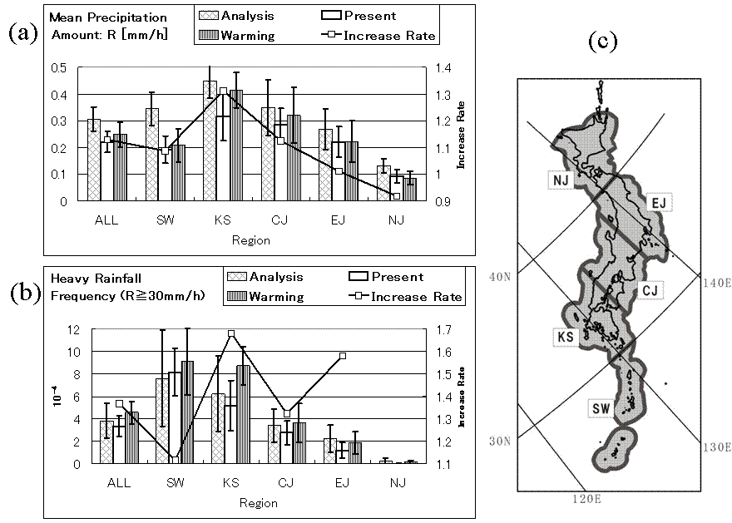

第４図 領域に対する(a)降水量と(b)強雨の依存性。(c)に領域を示す。領域毎に左からレーダーアメダス解析雨量、現在気候におけるNHMの降水量、地球温暖化時の気候におけるNHMの降水量を示す。バーはエラーの大きさを表し、実線は地球温暖化時の気候と現在気候の降水強度の比を表す。

4. 結論（略）

参考文献
Noda A., S. Kusunoki, M. Yoshizaki and J. Yoshimura, 2004: Global warming projection by an atmospheric general circulation model with 20-km grid size. Submitted to Nature.
Yukimoto, S. and A. Noda, 2002: Improvements of the Meteorological Research Institute global ocean-atmosphere Coupled GCM (MRI-CGCM2) and its climate sensitivity, CGER's Super Computer Activity Report, 10-2001, CGER-1054-2002, Center for Global Environmental Research /National Institute for Environmental Studies, Japan, 37-44.

